建筑碳排放报告书
公共建筑

工程名称 | 积木绿苑
工程地点 | 宁夏-银川
设计编号
建设单位
设计单位 | 宁夏大学建筑学班参赛小组
设 计 人
审 核 人
审 定 人
设计日期 | 2022年1月6日


采用软件 | 建筑碳排放CEEB2022
软件版本 | 20210606
研发单位 | 北京绿建软件股份有限公司
正版授权码 | T18309548067
目 录

1 建筑概况 3
2 计算依据 3
3 软件介绍 3
4 气象数据 4
4.1 气象地点 4
4.2 逐日干球温度表 4
4.3 逐月辐照量表 4
4.4 峰值工况 4
5 围护结构 5
6 围护结构概况 5
7 房间类型 5
7.1 房间表 5
7.2 作息时间表 6
8 暖通空调系统 6
8.1 系统类型 6
8.2 制冷系统 6
8.2.1 冷水机组 6
8.2.2 水泵系统 6
8.2.3 运行工况 6
8.2.4 制冷能耗 6
8.3 供暖系统 7
8.4 空调风机 7
9 照明 7
10 插座设备 7
11 排风机 7
12 生活热水 8
13 电梯 8
14 光伏发电 8
15 风力发电 8
16 计算结果 9
16.1 建材生产运输碳排放 9
16.2 建筑建造拆除碳排放 9
16.3 碳汇 9
16.4 建筑运行碳排放 9
16.5 全生命周期 10
17 附录 13
17.1 工作日/节假日人员逐时在室率(%) 13
17.2 工作日/节假日照明开关时间表(%) 13
17.3 工作日/节假日设备逐时使用率(%) 13
17.4 工作日/节假日空调系统运行时间表(1:开,0:关) 13

建筑概况
工程名称 | 积木绿苑
工程地点 | 宁夏-银川
地理位置 | 北纬：38.00° | 东经：106.21°
建筑寿命(年) | 50
建筑面积(m²) | 地上27497 地下12189
建筑层数 | 地上4 地下1
建筑高度（m） | 地上34.7 地下3.5
建筑体积(m³) | 108654.38
建筑外表面积(m²) | 22261.47
北向角度 | 90
结构类型
外墙太阳辐射吸收系数 | 0.75
屋顶太阳辐射吸收系数 | 0.75
控温期 | 供冷期:6.14-8.31,供暖期:11.1-3.31

计算依据
1. 《绿色建筑评价标准》(GB/T50378-2019)
2. 《建筑碳排放计算标准》(GB/T 51366-2019)
3. 《民用建筑绿色性能计算标准》(JGJ/T 449-2018)
4. 《公共建筑节能设计标准》(GB50189-2015)
5. 《民用建筑热工设计规范》(GB50176)

软件介绍
本报告内容由建筑碳排放CEEB2022计算并输出，建筑碳排放CEEB以CAD为平台，可与建筑节能模型无缝对接，以国家标准《建筑碳排放计算标准》为主要依据，完整支持建筑全生命周期的碳排放计算，包括建材生产运输、建造拆除、建筑运行和碳汇的计算，以及详细的结果数据分析。

气象数据

气象地点
宁夏-银川, 《建筑节能气象参数标准》

逐日干球温度表
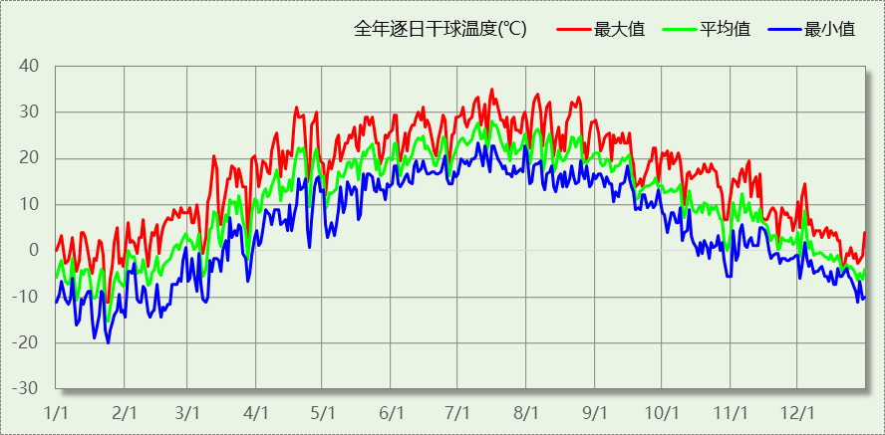

逐月辐照量表
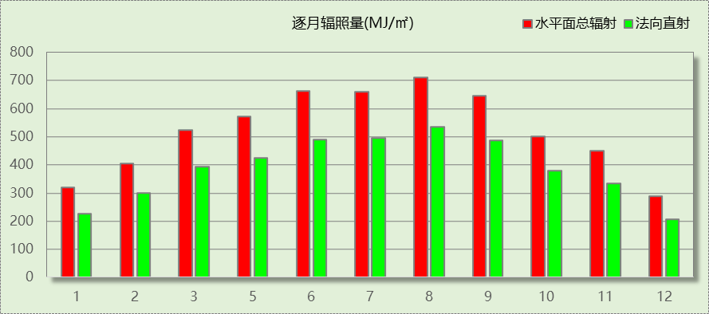

峰值工况
气象数据 | 时刻 | 干球温度(℃) | 湿球温度(℃) | 含湿量(g/kg) | 焓值(kj/kg)
最热 | 07月15日15时 | 35.0 | 18.3 | 8.2 | 56.2
最冷 | 01月23日07时 | -20.0 | -21.1 | 0.1 | -19.9

围护结构

围护结构概况

 |  |  | 设计建筑
体形系数S |  |  | 0.20
屋顶传热系数K [W/(m²·K)] |  |  | 0.41
外墙（包括非透明幕墙）传热系数K [W/(m²·K)] |  |  | 0.32
屋顶透明部分传热系数  K [W/(m²·K)] |  |  | 3.90
屋顶透明部分太阳得热系数 |  |  | 0.65
底面接触室外的架空或外挑楼板传热系数K [W/(m²·K)] |  |  | －
地下车库与供暖房间之间的楼板  K [W/(m2·K)] |  |  | －
非供暖楼梯间与供暖房间之间的隔墙 K [W/(m2·K)] |  |  | －
周边地面热阻R[(m²·K)/W] |  |  | —
地下墙热阻R[(m²·K)/W] |  |  | 0.14
变形缝热阻R[(m²·K)/W] |  |  | －
外窗（包括透明幕墙） | 朝向 | 立面 | 窗墙比 | 传热  系数 | 太阳得热系数
外窗（包括透明幕墙） | 南向 | 南-默认立面 | 0.31 | 3.48 | 0.62
外窗（包括透明幕墙） | 北向 | 北-默认立面 | 0.42 | 1.84 | 0.48
外窗（包括透明幕墙） | 东向 | 东-默认立面 | 0.45 | 1.41 | 0.45
外窗（包括透明幕墙） | 西向 | 西-默认立面 | 0.52 | 1.88 | 0.49

房间类型

房间表
房间类型 | 空调  温度℃ | 供暖  温度℃ | 新风量 | 渗透风  换气次数 | 人员密度 | 照明功率  密度 | 电器设备  功率
办公-普通办公室 | 26 | 20 | 30(m³/h.人) | 0(次/h) | 8(㎡/人) | 9(W/㎡) | 15(W/㎡)

作息时间表
详见附录

暖通空调系统

系统类型
系统编号 | 系统类型 | 供冷  能效比 | 供热  能效比 | 面积(㎡) | 包含的房间
默认 | 双管制风机盘管 | － | － | 37924.12 | 所有房间

制冷系统

冷水机组
名称 | 类型 | 额定耗电量  (kW) | 额定制冷量  (kW) | 额定性能系数  (COP) | 台数
水冷-螺杆式冷水机组 | 水冷-螺杆式冷水机组 | 100 | 500 | 5.00 | 1

水泵系统
类型 | 流量(m3/h) | 扬程(m) | 设计工作效率(%) | 输入功率(kW) | 台数
冷却水泵 | 320 | 25 | 80 | 31.3 | 1
冷冻水泵 | 320 | 30 | 80 | 37.6 | 1

运行工况
负荷率  (%) | 机组制冷量  (kW) | 机组功率  (kW) | 性能系数  (COP) | 冷却水泵功率  (kW) | 冷冻水泵功率  (kW) | 冷却塔功率  (kW)
25 | 125 | 30 | 4.17 | 10 | 8 | 0
50 | 250 | 55 | 4.55 | 10 | 8 | 0
75 | 375 | 75 | 5.00 | 10 | 8 | 0
100 | 500 | 100 | 5.00 | 10 | 8 | 0

制冷能耗
负荷区间  (%) | 区间负荷  (kWh) | 运行时长(h) | 性能系数  (COP) | 制冷机组  (kWh) | 冷却水泵  (kWh) | 冷冻水泵  (kWh) | 冷却塔  (kWh)
0~25 | 3155 | 67 | 4.17 | 757 | 670 | 536 | 0
25~50 | 10770 | 60 | 4.55 | 2369 | 600 | 480 | 0
50~75 | 14330 | 46 | 5.00 | 2866 | 460 | 368 | 0
75~100 | 10854 | 25 | 5.00 | 2171 | 250 | 200 | 0
>100 | 1732860 | 699 | － | 69900 | 6990 | 5592 | 0
合计 | 1771969 | 897 |  | 78063 | 8970 | 7176 | 0

类别 | 电耗(kWh) | 碳排放因子(kgCO2/TJ) | 碳排放量(t)
制冷机组 | 78063 | 0.6671 | 2604
冷却水泵 | 8970 | 0.6671 | 299
冷冻水泵 | 7176 | 0.6671 | 239
冷冻塔 | 0 | 0.6671 | 0
合计 |  |  | 3142

供暖系统

空调风机
类别 | 电耗(kWh) | 碳排放因子(kgCO2/kWh) | 碳排放量(t)
独立新排风 | 154059 | 0.6671 | 5139
风机盘管 | 664 | 0.6671 | 22
多联机室内机 | 0 | 0.6671 | 0
全空气机组 | 0 | 0.6671 | 0
合计 |  |  | 5161

照明
房间类型 | 单位面积电耗  (kWh/㎡) | 房间个数 | 房间合计面积  (㎡) | 合计电耗  (kWh) | 碳排放因子(kgCO2/kWh) | 碳排放量(t)
办公-普通办公室 | 15.12 | 177 | 39099 | 591183 | 0.6671 | 19719
总计 |  |  |  |  |  | 19719

插座设备
房间类型 | 单位面积电耗  (kWh/㎡) | 房间个数 | 房间合计面积  (㎡) | 合计电耗  (kWh) | 碳排放因子(kgCO2/kWh) | 碳排放量(t)
办公-普通办公室 | 35.25 | 177 | 39099 | 1378254 | 0.6671 | 45972
总计 |  |  |  |  |  | 45972

排风机
额定功率  (kW) | 台数 | 使用系数 | 运行时间  (h/天) | 年运行天数 | 全年电耗  (kWh) | 碳排放因子(kgCO2/kWh) | 碳排放量(t)
5 | 10 | 0.8 | 5 | 365 | 73000 | 0.6671 | 2435
总计 |  |  |  |  |  |  | 2435
注：此类风机指非空调区域排风机

生活热水
热水温差(℃)：45, 日照辐照量(kJ/㎡.天)：16340，年运行天数：256
分区 | 系统  效率 | 用水  定额  (L·人/d) | 供应  人数 | 年使用  天数 | 所需  能耗  (kWh) | 集热器  面积  (㎡) | 集热器  效率 | 热损失  系数 | 太阳能  供热  (kWh)
办公 | 0.9 | 10 | 100 | 365 | 7120.16 | 100 | 0.45 | 0.15 | 0
总计 |  |  |  |  | 7120 |  |  |  | 0

类别 | 电耗(kWh) | 碳排放因子(kgCO2/TJ) | 碳排放量(t)
生活热水 | 7120 | 0.6671 | 237
太阳能 | 0 | 0.6671 | 0
合计 |  |  | 237

电梯
无

光伏发电
日照辐照量(kJ/㎡.天)：16340，年运行天数：365
光伏板面积(㎡) | 单位面积  发电参数 | 光伏系统效率 | 光伏电池性能  衰减修正系数 | 全年供电  (kWh) | 碳排放因子(kgCO2/kWh) | 可减少碳排放量(t)
1455 | 0.4 | 0.8 | 0.9 | 694221 | 0.6671 | 23156
总计 |  |  |  |  |  | 23156

风力发电
地形 | 叶片直径(m) | 叶片离地高度(m) | 年可利用  平均风速(m/s) | 转换  效率 | 台数 | 年供电(kWh) | 可减少碳排放量(t)
郊区、厂区 | 54 | 65 | 5 | 0.35 | 1 | 142 | 5
总计 |  |  |  |  |  |  | 5

计算结果

建材生产运输碳排放
类别 | 材料 | 单位 | 用量 | 重量(t) | 碳排放量(kg/㎡)
混凝土 | 普通硅酸盐水泥(市场平均) | t | 2958 | 5556 | 56
混凝土 | C30混凝土 | m3 | 5400 | 18059 | 42
混凝土 | C50混凝土 | m3 | 6570 | 17000 | 66
砖石 | 混凝土砖 | m3 | 6300 | 9600 | 67
窗 | 断桥铝合金窗(100%原生铝型材) | m2 | 16440 | 0 | 105
板材 | 聚苯乙烯泡沫板 | t | 1980 | 60 | 250
合计 |  |  |  |  | 586

建筑建造拆除碳排放
阶段 | 汽油用量(t) | 柴油用量(t) | 用电量(kWh) | 碳排放量(kg/㎡)
建造阶段 | 0 | 0 | 0 | 0
拆除阶段 | 0 | 0 | 0 | 0
合计 |  |  |  | 0

碳汇
绿植 | 年CO2固定量  (kg/㎡.a) | 面积(㎡) | 年数 | 单位建筑面积  碳固定量(kg/㎡)
大小乔木、灌木、花草密植混种区 | 30 | 1800 | 50 | 41
阔叶大乔木 | 22.5 | 3700 | 50 | 63
阔叶小乔木、针叶乔木、疏叶乔木 | 15 | 700 | 50 | 8
棕榈类 | 10 | 800 | 50 | 6
密植灌木 | 7.5 | 1400 | 50 | 8
多年生蔓藤 | 2.5 | 800 | 50 | 2
草花花圃、自然野草、草坪、水生植物 | 0.5 | 7400 | 50 | 3
合计 |  |  |  | 131

建筑运行碳排放
电力 | 子类 | 耗电  (kWh/㎡) | 碳排放因子  (kgCO2/kWh) | 碳排放量(t) | 单位面积碳  排放量(kg/㎡)
供冷  (Ec) | 中央冷源 | 98 | 0.6671 | 3142 | 66
供冷  (Ec) | 冷却水泵 | 11 | 0.6671 | 3142 | 8
供冷  (Ec) | 冷冻水泵 | 9 | 0.6671 | 3142 | 6
供冷  (Ec) | 冷却塔 | 0 | 0.6671 | 3142 | 0
供冷  (Ec) | 多联机/单元式空调 | 0 | 0.6671 | 3142 | 0
供冷  (Ec) | 供冷合计 | 119 | 0.6671 | 3142 | 79
供暖  (Eh) | 中央热源 | 0 | 0.6671 | 0 | 0
供暖  (Eh) | 供暖水泵 | 0 | 0.6671 | 0 | 0
供暖  (Eh) | 多联机/单元式热泵 | 0 | 0.6671 | 0 | 0
供暖  (Eh) | 供暖合计 | 0 | 0.6671 | 0 | 0
空调  风机(Ef) | 新排风 | 194 | 0.6671 | 5161 | 129
空调  风机(Ef) | 风机盘管 | 1 | 0.6671 | 5161 | 1
空调  风机(Ef) | 多联机室内机 | 0 | 0.6671 | 5161 | 0
空调  风机(Ef) | 全空气系统 | 0 | 0.6671 | 5161 | 0
空调  风机(Ef) | 风机合计 | 195 | 0.6671 | 5161 | 130
照明 |  | 745 | 0.6671 | 19719 | 497
插座设备 |  | 1736 | 0.6671 | 45972 | 1158
其他(Eo) | 电梯 | 0 | 0.6671 | 2672 | 0
其他(Eo) | 排风机 | 92 | 0.6671 | 2672 | 61
其他(Eo) | 生活热水 | 9 | 0.6671 | 2672 | 6  (扣减了太阳能)
其他(Eo) | 其他合计 | 101 | 0.6671 | 2672 | 67
化石燃料 | 子类 | 耗热量(kWh/㎡) | 碳排放因子(tCO2/TJ) | 碳排放量(t) | 单位面积  碳排放量(kg/㎡)
无 |  | 0 | 0 | 0 | 0
可再生 | 子类 | 年供电(kWh/㎡) | 碳排放因子(kgCO2/kWh) | 碳减排量(t) | 单位面积  碳减排量(kg/㎡)
可再生能源(Er) | 太阳能热水(Es) | 0 | 0.6671 | 23160 | 0
可再生能源(Er) | 光伏(Ep) | 875 | 0.6671 | 23160 | 583
可再生能源(Er) | 风力(Ew) | 0 | 0.6671 | 23160 | 0
可再生能源(Er) | 合计 | 875 | 0.6671 | 23160 | 584
建筑运行碳排放合计 |  |  |  | 53506 | 1348

全生命周期
类别 | 碳排放量(t) | 年单位面积碳排放量(kg/㎡.a) | 单位面积碳排放量(kg/㎡)
建筑材料生产和运输 | 23271 | 11 | 586
建筑建造和拆除 | 0 | 0 | 0
建筑运行 | 53506 | 27 | 1348
碳汇 | -5159 | -2 | -131
合计 | 71618 | 36 | 1803
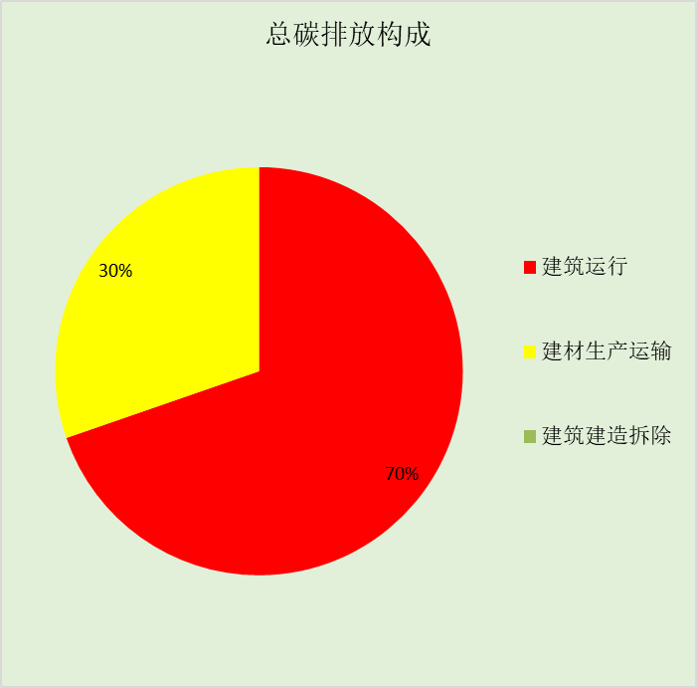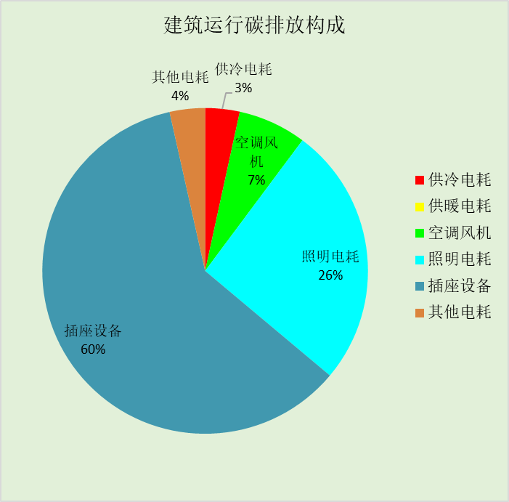

附录

工作日/节假日人员逐时在室率(%)

房间类型 | 1 | 2 | 3 | 4 | 5 | 6 | 7 | 8 | 9 | 10 | 11 | 12 | 13 | 14 | 15 | 16 | 17 | 18 | 19 | 20 | 21 | 22 | 23 | 24
办公-普通办公室 | 0 | 0 | 0 | 0 | 0 | 0 | 10 | 50 | 100 | 100 | 100 | 30 | 100 | 100 | 100 | 100 | 50 | 20 | 10 | 0 | 0 | 0 | 0 | 0
办公-普通办公室 | 0 | 0 | 0 | 0 | 0 | 0 | 0 | 20 | 45 | 0 | 0 | 0 | 0 | 0 | 0 | 0 | 0 | 0 | 0 | 0 | 0 | 0 | 0 | 0

注：上行：工作日；下行：节假日

工作日/节假日照明开关时间表(%)

房间类型 | 1 | 2 | 3 | 4 | 5 | 6 | 7 | 8 | 9 | 10 | 11 | 12 | 13 | 14 | 15 | 16 | 17 | 18 | 19 | 20 | 21 | 22 | 23 | 24
办公-普通办公室 | 10 | 10 | 10 | 10 | 10 | 10 | 10 | 36 | 62 | 56 | 54 | 43 | 53 | 55 | 58 | 67 | 40 | 18 | 10 | 10 | 10 | 10 | 10 | 10
办公-普通办公室 | 0 | 0 | 0 | 0 | 0 | 0 | 0 | 0 | 0 | 0 | 0 | 0 | 0 | 0 | 0 | 0 | 0 | 0 | 0 | 0 | 0 | 0 | 0 | 0

注：上行：工作日；下行：节假日

工作日/节假日设备逐时使用率(%)

房间类型 | 1 | 2 | 3 | 4 | 5 | 6 | 7 | 8 | 9 | 10 | 11 | 12 | 13 | 14 | 15 | 16 | 17 | 18 | 19 | 20 | 21 | 22 | 23 | 24
办公-普通办公室 | 0 | 0 | 0 | 0 | 0 | 0 | 10 | 50 | 100 | 100 | 100 | 100 | 100 | 100 | 100 | 100 | 50 | 20 | 10 | 0 | 0 | 0 | 0 | 0
办公-普通办公室 | 0 | 0 | 0 | 0 | 0 | 0 | 0 | 0 | 0 | 0 | 0 | 0 | 0 | 0 | 0 | 0 | 0 | 0 | 0 | 0 | 0 | 0 | 0 | 0

注：上行：工作日；下行：节假日

工作日/节假日空调系统运行时间表(1:开,0:关)
采暖期：
系统编号 | 1 | 2 | 3 | 4 | 5 | 6 | 7 | 8 | 9 | 10 | 11 | 12 | 13 | 14 | 15 | 16 | 17 | 18 | 19 | 20 | 21 | 22 | 23 | 24
默认 | 0 | 0 | 0 | 0 | 0 | 0 | 1 | 1 | 1 | 1 | 1 | 1 | 1 | 1 | 1 | 1 | 1 | 1 | 0 | 0 | 0 | 0 | 0 | 0
默认 | 0 | 0 | 0 | 0 | 0 | 0 | 0 | 0 | 0 | 0 | 0 | 0 | 0 | 0 | 0 | 0 | 0 | 0 | 0 | 0 | 0 | 0 | 0 | 0
供冷期：

系统编号 | 1 | 2 | 3 | 4 | 5 | 6 | 7 | 8 | 9 | 10 | 11 | 12 | 13 | 14 | 15 | 16 | 17 | 18 | 19 | 20 | 21 | 22 | 23 | 24
默认 | 0 | 0 | 0 | 0 | 0 | 0 | 1 | 1 | 1 | 1 | 1 | 1 | 1 | 1 | 1 | 1 | 1 | 1 | 0 | 0 | 0 | 0 | 0 | 0
默认 | 0 | 0 | 0 | 0 | 0 | 0 | 0 | 0 | 0 | 0 | 0 | 0 | 0 | 0 | 0 | 0 | 0 | 0 | 0 | 0 | 0 | 0 | 0 | 0

注：上行：工作日；下行：节假日

